À la Padre Cup, les prêtres jouent leur meilleur kart
Depuis 2008, des dizaines de prêtres se retrouvent une fois par an en région parisienne pour une course de karting. Un moment de convivialité qui permet de consolider le lien avec leurs paroissiens. Lundi de Pencôte 2023, les concurrents se sont retrouvés dans les Yvelines… Trois, deux, un, partez !

Par Assia Hamdi / 07/06/2023

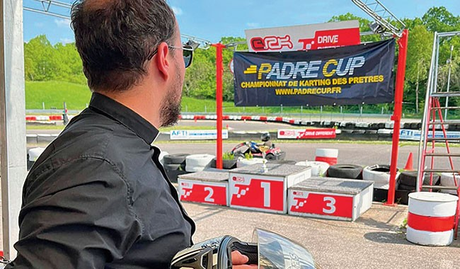
• PADRE CUP
« Rejoignez-nous avant le départ, on va bénir les karts, car nous sommes tous en lice pour la course au ciel ! » À 14 heures et sur la piste du circuit Jean-Pierre-Beltoise, à Trappes (Yvelines), il est temps d’enfiler ses gants et son casque : 22 prêtres se dirigent vers leur véhicule. Dans les box, à l’ombre, le long de la piste, les fidèles donnent de la voix.
« Allez père Max, Allez ! », crient les enfants depuis la tribune. Depuis 2008, des prêtres de toute la France se retrouvent une fois par an pour une journée festive, la Padre Cup, leur championnat de karting imaginé par deux d’entre eux, venus du diocèse de Versailles. Au départ, les ecclésiastiques des environs étaient conviés… puis, grâce au bouche-à-oreille, jusqu’à 72 prêtres se sont déplacés en 2012.
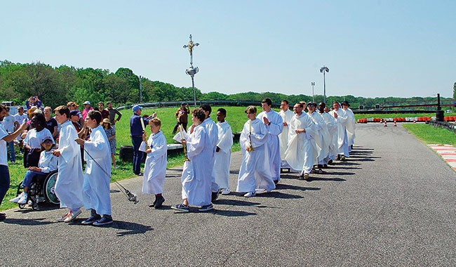
• Padre Cup

L’envie de s’amuser
Onze ans plus tard, l’événement attire toujours. En ce 29 mai 2023, lundi de Pentecôte, le record du nombre de spectateurs est battu. Après les essais matinaux, la messe se tient sur le gazon, au bord de l’un des virages de la piste. Venus en nombre pour soutenir leur prêtre, les fidèles chantent en famille, avant de se diriger vers le box étiqueté au nom de leur paroisse. Pancartes de soutien, chapeaux pailletés… tout est prêt pour soutenir son équipe. Alors, top départ !
Les prêtres et deux de leurs paroissiens se relayent avec l’espoir de monter sur la plus haute marche du podium. Vainqueur en 2022, Gaultier de Chaillé est le speaker du jour. « Au-delà du plaisir de rire entre confrères, on se crée des souvenirs inoubliables avec nos paroissiens. » Pour conduire à la Padre Cup, un seul prérequis : l’envie de s’amuser.
Sous un ciel bleu et un soleil brûlant, les esprits s’échauffent et quelques accrochages ont lieu dans les virages. Lesquels poussent Frank Brave, responsable du circuit, à stopper la course en son milieu pour sermonner les pilotes : « À ce rythme, certains monteront au ciel plus vite que les autres. » Parmi les équipes gagnantes, celle de la paroisse Saint-Denys-du-Saint-Sacrement, à Paris (IIIe). « Cette ambiance entre prêtres nous porte », confie sur le trajet retour Timothée, 21 ans, séminariste.
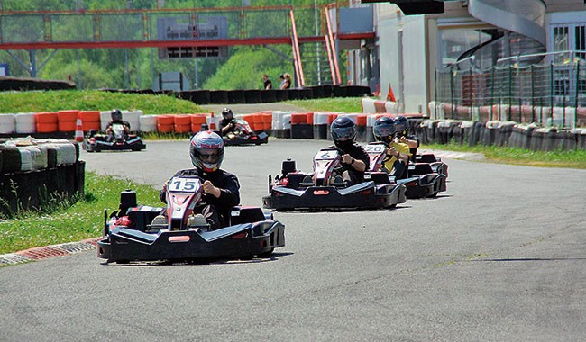
• Padre Cup

Un esprit sain dans un corps sain
Au volant, François Laîné, prêtre fervent de la Padre Cup depuis 2009, raconte : « Cela m’a permis de rencontrer des prêtres d’autres diocèses, d’échanger sur nos missions. » Celui qui fut lui-même initié au karting 25 ans plus tôt par un paroissien aime à rappeler combien le sport est essentiel dans la vie du prêtre. « On l’oublie, mais, pour un esprit sain, il faut un corps sain. »
Cette année, les 1738 € récoltés lors de la Padre Cup, correspondant aux 1738 km parcourus lors de cette compétition par les équipes, seront reversés à Aide à l’Église en détresse, fondation qui aide les chrétiens menacés, persécutés, réfugiés ou dans le besoin : sur son site internet, il est possible de faire des dons ou de s’offrir des savons du Liban, un sac de messe fabriqué au Bénin ou une icône de saint Michel réalisée en Ukraine.
Ainsi, les artisans chrétiens reçoivent un revenu pour vivre et rester dans leur pays. Conciliant foi au volant et solidarité en ligne de mire, la Padre Cup rayonne au-delà de nos paroisses !
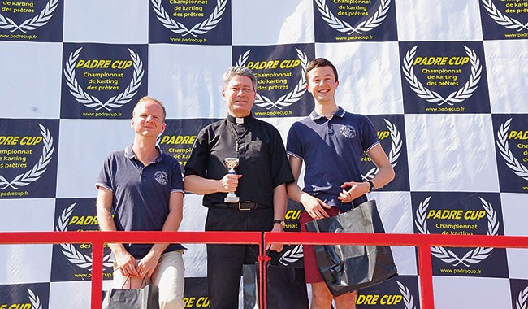
• Padre Cup
À savoir
Pour en savoir plus sur la Padre Cup : padrecup78@gmail.com ou leur page Facebook.

